الگوریتم های فرااکتشافی جستجو

الگوریتم ژنتیک
مصطفی عباسی کیا

چكيده
الگوریتم ژنتیک نوع خاصی از الگوریتم‌های تکاملی است که از تکنیک‌های زیست‌شناسی فرگشتی مانند وراثت، جهش زیست‌شناسی واصول انتخابی داروین برای یافتن فرمول بهینه جهت پیش‌بینی یا تطبیق الگو استفاده می‌شود وهمچنین الگوریتم‌های ژنتیک اغلب گزینه خوبی برای تکنیک‌های پیش‌بینی برمبنای رگرسیون هستند.
الگوریتم‌های ژنتیک برای حل مسائل خطی، محدب و روش‌های کلاسیک بهینه سازی بسیار موفق ظاهر شده اند.

مقدمه
مقوله ژنتيك با انتشار كتاب مهم و جنجالي چارلز داروين انگليسي كه درآن فرضيه تكاملي خود را مطرح كرده بود درتاريخ 24 نوامبر سال 1859 ميلادي به طور جدي مطرح شد. او در كتاب خود كه در فارسي با نام بنياد انواع شهرت پيدا كرده است مباني فكري و فرضيه خود دال برتكامل سير پيش رونده و روبه جلوي خلقت تدريجي را ارائه كرد.
ناگفته پيداست كه اين مساله در تعارض شديد با نظريات كليساي آن زمان كه به آفرينش آني و خلقت دفعي انسان معتقد بود، قرار داشت.
درسال 1865 ميلادي تحقيقات گريگوري مندل كشيش اتريشي درباره وراثت و تكامل و اصولي كه به طور تجربي به دست آورده بود چند سال پس از مرگش انتشار يافت. اين تحقيقات توجه بسياري را معطوف به اين موضوعات نمود. در سال 1903 كروموزوم به عنوان واحد وراثت معرفي شد. درسال 1905 براي اولين بار واژه ژنتيك توسط يك زيست شناس انگليسي به نام ويليام بيتسون وضع شد و مورد استفاده قرارگرفت.
درسال 1927 واژه جهش براي بيان تغييرات فيزيكي در ژنها وضع شد. در سال 1931 واژه برش وضع شد. در سال 1953 ميلادي ساختار DNA بطور كامل به شكل مارپيچي توسط جيمز واتسون وفرانسيس كريك توضيح داده شد كه براي آنان جايزه نوبل را نيز به ارمغان آورد. در سال 1977 ميلادي اولين تلاشها براي دستيابي به مدل كامل ژنتيكي يعني ژنوم انساني به بار نشست.
پيش بيني مي شود پروژه ژنوميك يعني نقشه برداري كامل ژنتيكي انسان تا پايان سال 2005ميلادي به انجام برسد. در صورت وقوع چنين امري، اهميت اين مساله همرديف با كشف آتش يا اختراع خط ارزيابي ميشود.

مطالب اصلی
بهينه سازي به فرآيند بهتر كردن هر چيزي اطلاق مي شود. يك مهندس و يا يك محقق ايده جديدي را خلق ميكند و بهينه سازي به اين ايده خلق شده كيفيت مي بخشد. در فرايند بهينه سازي تغييراتي بر روي ايده اوليه انجام مي شود و با نتايج حاصل از اين تغييرات، ايده اوليه بهبود مي يابد. تا مادامي كه بتوان ايده مورد نظررا در غالب الكترونيكي نوشت، كامپيوتر وسيله اي مناسب براي بهينه سازي خواهد بود. بدليل محدوديت هاي الگوريتم موضعي ، افراد به سمت استفاده كردن ازروشهاي جامع تر كه بر پايه فرايندهاي بيولوژيكي است ،تغيير جهت داده اند واژه" جواب بهتر" دال بر اين است كه بيش از چند جواب با مقادير نايكسان براي مسئله مورد بررسي وجود دارد. بهتر درنظر گرفتن يك جواب به مسئله مورد بررسي، روش بررسي مسئله و محدوده تغييرات بستگي دارد. بعضي از مسائل داراي جواب مشخص ميباشند. در اين بخش با اشاره اي كوتاه به الگوريتم هاي بهينه سازي قديمي و ذكر معايب آنها به لزوم استفاده از^{GA} مي پردازيم.

الگوريتم هاي مينيمم يابنده
جستجوي سطح هزينه (تمامي مقادير ممكن تابع) جهت يافتن هزينه مينيمم در بطن تمامي الگوريتم هاي بهينه سازي قرار دارد. الگوريتم بهينه سازي قديمي را ميتوان در 4 دسته تقسيم بندي كرد.
عيب الگوريتم هاي قديمي ذكر شده در ميزان سرعت همگرايي و مهمتر از آن پيدا نكردن اكسترمم سراسري است. از اين رو الگوريتم هاي كارا وپر قدرتي همچون روش هاي بهينه سازي طبيعي، پا به عرصه ظهور گذاشتند. تعدادي از اين الگوريتم ها عبارتند از : الگوريتم ژنتيك (هولند 1975)، حرارت دهي تشبيهي (كيريك پاتريك و همكاران 1983)، بهينه سازي گروه ذرات (پاراساپولوس و وارهاتيس 2002)، بهينه سازي مستعمري ( دوريگو وماريا 1997) ونهايتاً الگوريتم هاي تكاملي (اسونل 1995). تمامي اين الگوريتم هاي جديد با اعمال عملگرهائي روي نقاط اوليه، نقاط جديدي را در فضاي جستجوي تابع هزينه توليد ميكنند و تدريجاً به سوي مكانهاي بهينه اين فضا پيش ميروند. اين روشها مبتني بر نوعي جستجوي هوشمند در فضايي بزرگ اما محدود هستند. اين الگوريتم ها برخلاف الگوريتم هاي قديم نيازي به محاسبه مشتقات توابع ندارند و از رو محدوديتي براي توابع هزينه ناپيوسته و همچنين متغيير هاي گسسته پيش نمي آيد.
در بسياري از روش هاي بهينه سازي ، ما با احتياط از يك نقطه منفرد در فضاي تصميم گيري با استفاده از قوانين انتقال ، به نقطه بعدي مي رويم. اين روش نقطه به نقطه ممكن است منجر به بروز اشتباه و خطا شود.
زيرا شامل ترشيح كامل از موقعيت قله هاي اشتباه در فضاي مودي (چندين قله) مي باشد. در مقابل ، الگوريتم هاي ژنتيك بطور هم زمان با مجموعه اي از نقاط (جمعي از رشته ها) كار مي كنند و قله هاي زيادي را به طور موازي با يكديگر جستجو مي كنند بنابراين ، احتمال پيدا كردن قله هاي اشتباه نسبت به روش هاي نقطه به نقطه ، كاهش مي يابد.
در واقع اين رهيافت ها بيانگر فرآيند هاي موجود در طبيعت ميباشند كه بطور چشمگيري در بهينه سازي مسائل طبيعي موفق هستند. در ادامه كار به توضيح الگوريتم ژنتيك ميپردازيم كه بحث اصلي اين تخقیق است.

هيوريستيك ها
سيستم هاي پيچيده اجتماعي تعداد زيادي از مسائل داراي طبيعت تركيباتي را پيش روي ما قرار مي دهند. مسير كاميونهاي حمل و نقل بايد تعيين شود، انبارها يا نقاط فروش محصولات بايد جايابي شوند، شبكه هاي ارتباطي بايد طراحي شوند، كانتينرها بايد بارگيري شوند، رابط هاي راديويي باید داراي فركانس مناسب باشند، مواد اوليه چوب، فلز، شيشه و چرم بايد به اندازه هاي لازم بريده شوند؛ از اين دست مسائل بي شمارند. تئوري پيچيدگي به ما مي گويد كه مسائل تركيباتي اغلب پلي نوميال نيستند .اين مسائل در اندازه هاي كاربردي و عملي خود به قدري بزرگ هستند كه نميتوان جواب بهينه آنها را در مدت زمان قابل پذيرش به دست آورد. با اين وجود، اين مسائل بايد حل شوند و بنابراين چاره اي نيست كه به جوابهاي زير بهينه بسنده نمود به گونه اي كه داراي كيفيت قابل پذيرش بوده و در مدت زمان قابل پذيرش به دست آيند.
چندين رويكرد براي طراحي جوابهاي با كيفيت قابل پذيرش تحت محدوديت زماني قابل پذيرش پيشنهاد شدهاست. الگوريتم هايي هستند كه ميتوانند يافتن جوابهاي خوب در فاصله مشخصي از جواب بهينه را تضمين كنند كه به آنها الگوريتمهاي تقريبي ميگويند. الگوريتم هاي ديگري هستند كه تضمين ميدهند با احتمال بالا جواب نزديك بهينه توليد كنند كه به آنها الگوريتمهاي احتمالي گفته ميشود. جداي از اين دو دسته، ميتوان الگوريتم هايي را پذيرفت كه هيچ تضميني در ارائه جواب ندارند اما بر اساس شواهد و سوابق نتايج آنها، به طور متوسط بهترين تقابل كيفيت و زمان حل براي مسئله مورد بررسي را به همراه داشته اند. به اين الگوريتم ها ،الگوريتم هاي هيوريستيك گفته ميشود.

هيوريستيك
هيوريستيك ها عبارتند از معيارها، روشها يا اصولي براي تصميم گيري بين چند گزينه خط مشي و انتخاب اثربخش ترين براي دستيابي به اهداف مورد نظر.هيوريستيك نتيجه برقراري اعتدال بين دو نياز هستند: نياز به ساخت معيارهاي ساده و در همان زمان توانايي تمايز درست بين انتخاب هاي خوب و بد.
يك هيوريستيك ميتواند حسابي سرانگشتي باشد كه براي هدايت يك دسته از اقدامات به كارميرود. براي مثال، يك روش مشهور براي انتخاب طالبي رسيده عبارتست از فشار دادن محل اتصال به ريشه از يك طالبي نامزد انتخاب و سپس بو كردن آن محل. اگر بوي آن محل مانند بوي داخل طالبي باشد آن طالبي به احتمال زياد رسيده است. اين قاعده سرانگشتي نه تضمين ميكند كه تنها طالبيهاي رسيده به عنوان نامزد انتخاب شوند و نه تضمين مي كند كه طالبي هاي رسيده آزمايش شده، رسيده تشخيص داده شوند اما به هر حال اين روش ،اثربخش ترين روش شناخته شده است.
به عنوان مثالي ديگر از استفاده هيوريستيك ها، يك استاد بزرگ شطرنج را در نظر بگيريد كه با انتخاب بين چندين حركت ممكن روبرو شده است. وي ممكن است تصميم بگيرد كه يك حركت خاص، اثربخش ترين حركت خواهد بود زيرا موقعيتي فراهم مي آورد كه به نظر ميرسد بهتر از موقعيتهاي حاصل ازحركتهاي ديگر باشد. به كارگيري معيار به نظر مي رسد خيلي ساده ترازتعيين دقيق حركت يا حركاتي خواهد بود كه حريف را مجبور به مات كند. اين واقعيت كه اساتيد بزرگ شطرنج همواره پيروز بازي نخواهند بود نشان دهنده اين است كه هيوريستيك هاي آنها انتخاب اثربخش ترين حركت را تضمين نمي كنند. نهايتا وقتي از آنها خواسته ميشود كه هيوريستيك خود را تشريح نمايند آنها فقط توصيفي ناقص از قواعدي ارائه مي دهند و به نظر خودآنها، انجام آن قواعد از توصيف آنان ساده تر است.
خاصيت هيوريستيكهاي خوب اين است كه ابزارساده اي براي تشخيص خط مشي هاي بهترارائه دهند و در حالي كه به صورت شرطي لازم، تشخيص خط مشي هاي اثربخش را تضمين نميكنند اما اغلب به صورت شرط كافي اين تضمين را فراهم آورند. بيشترمسائل پيچيده نيازمند ارزيابي تعداد انبوهي ازحالتهاي ممكن براي تعيين يك جواب دقيق مي باشند. زمان لازم براي يافتن يك جواب دقيق اغلب بيشتر از يك طول عمر است. هيوريستيك ها با استفاده از روش هاي نيازمند ارزيابيهاي كمتر و ارائه جوابهايي در محدوديتهاي زماني قابل قبول داراي نقشي اثربخش در حل چنين مسائل خواهند بود (پيرل4891 ).

معرفی کلی الگوریتم ژنتیک
در بسياري از مسايل مهندسي و علوم معمولا با تابع هدفي روبرو هستيم كه مي خواهيم آن را بهينه نماييم. مسايل مهندسي با روشهاي متفاوتي مورد تحليل قرار مي گيرند. روش هاي شيوه تحليلي نظير روش مضارب لاگرانژ(LAGRANGE MULTIPLIERS METHOD) حساب تغييرات (Calculus Of
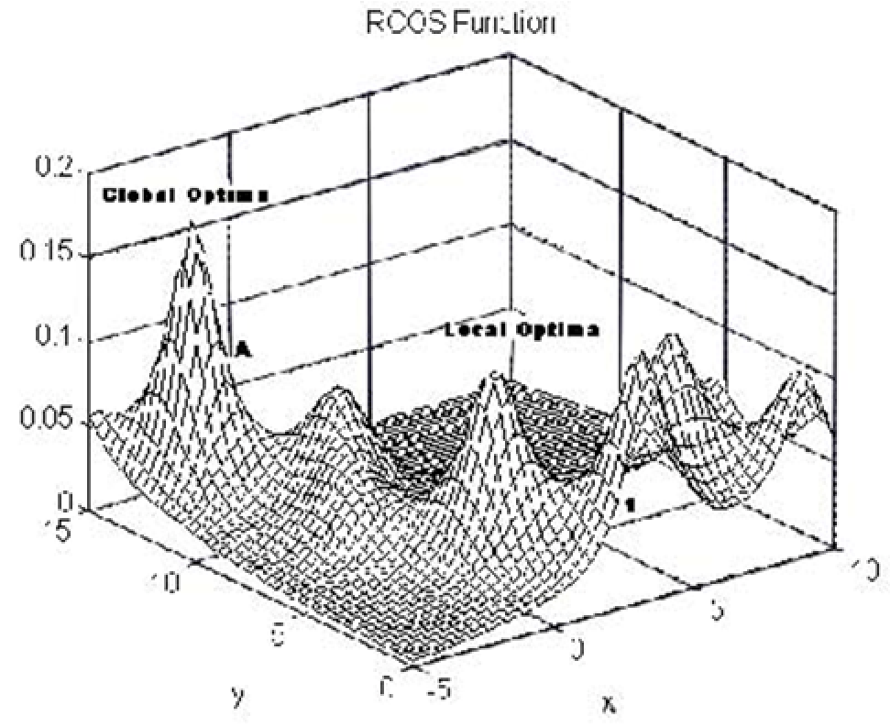
Variations) و شيوه هاي عددي (Numerical Methods) مانند روش هاي مبتني بر گراديان (Gradient based Methods) و روش هاي تابع جريمه (Penalty Function) را شامل مي شوند. در حالت كلي مسايل مهندسي را مي توان در چارچوب مسايل برنامه ريزي رياضي به روش هاي مبتني بر گراديان و روشهاي جستجوي مستقيم تقسيم نمود، كه در روش اول مشتقات تابع هدف و قيد ها به همراه مقادير اين تابع براي يافتن طرح بهينه به كار گرفته مي شود. در برخي از مسايل مهندسي استفاده از روش هاي مبتني بر گراديان تابع هدف امكان پذير است ولي در تعدادي از مسايل يا نمي توان از اين روش استفاده كرد و يا به كار گيري آنها به سادگي امكان پذير نخواهد بود. از ديدگاه ديگر مي توان اين روش ها را در گروه روش هاي قطعي (Deterministic) و يا غير تصادفي، و روش هاي تصادفي(Stochastic) جاي داد. منظور از روش هاي تصادفي روش هايي است كه از نمونه برداري تصادفي در فضاي جستجو يا مد لهاي تصادفي تابع هدف استفاده مي كنند. كه در سالهاي اخير توجه زيادي را به خود جلب كرده اند و اين به دليل ارايه روش هاي موثري در حل مسايل بهينه سازي مشكل و امكان دستيابي به نقاط بهينه كلي مي باشد. از طرف ديگرذ بيشتر روش هاي غير تصادفي داراي اين اشكال هستند كه به محض رسيدن به اولين نقطه بهينه محلي متوقف شده و توانايي خروج از اين نقطه و حركت به سوي نقاط بهينه ديگر و در نهايت نقطه بهينه مطلق را ندارند.

الگوريتم ژنتيك
الگوريتم ژنتيك به روش بهينه سازي الهام گرفته از طبيعت جاندار است كه مي توان در طبقه بندي ها ، از آن به عنوان يك روش عددي ، جستجوي مستقيم و تصادفي معرفي كرد. اين الگوريتم ، الگوريتمي مبتني بر تكرار است و اصول اوليه آن از علم ژنتيك اقتباس شده است و با
تقليد از تعدادي از فرايندهاي مشاهده شده در تكامل طبيعي اختراع شده است و به طور موثري از معرفت قديمي موجود در يك جمعيت استفاده مي كند، تا حل هاي جديد و بهبود بافته را ايجاد كند. اين الگوريتم در مسايل متنوعي نظير بهينه سازي، شناسايي و كنترل سيستم ، پردازش تصوير و مسايل تركيبي، تععين توپولوژي و آموزش شبكه هاي عصبي مصنوعي و سيستم هاي مبتني بر تصميم و قاعده به كار مي رود.
چنانكه ميدانيم علم ژنتيك، علمي است كه درباره چگونگي توارث و انتقال صفحات بيولوژيكي از نسلي به نسل بعد صحبت مي كند. عامل اصلي انتقال صفحات بيولوژيكي در موجودات زنده عبارت است از كروموزومchromosome))ها و ژن هاGene)) مي باشد و نحوه عملكرد ان ها به گونه اي است كه در نهايت ژن ها و كروموزوم ها ي برتر و قوي تر باقي مانده و ژن هاي ضعيف تر از بين مي روند. به عبارت ديگر نتيجه عمليات متقابل ژن ها و كروموزوم ها باقي ماندن موجودات اصلح و برتر مي باشد. اين الگوريتم براي بهينه سازي، جستجو و ياد گيري ماشين مورد استفاده قرار ميگيرد. اساس اين الگوريتم قانون تكامل داروين"بقا بهترين" است كه ميگويد موجودات ضعيف تر از بين ميروند و موجودات قوي تر باقي ميمانند. در واقع تكامل فرايندي است كه روي رشته ها صورت ميگيرد،نه روي موجودات زندهاي كه معرف موجودات رشته است. در واقع، قانون انتخاب طبيعيNatural Selection)) براي بقا مي گويد كه هر چه امكان تطبيق موجود بيشتر باشد بقاي موجود امكان پذير تر است و احتمال توليد مثل بيشتري، برايش وجود دارد. اين قانون بر اساس پيوند بين رشته ها و عملكرد ساختمان هاي رمز گشايي شده انها است.
الگوريتم ژنتيك به دليل تقليد نمودن از طبيعت داراي چند اختلاف اساسي با روش هاي جستجوي مرسوم ميباشد كه در زير به تعدادي از ان ها اشاره مي كنيم.
الگوريتم ژنتيك با رشته هاي بيتي كار مي كند كه هر كدام از اين رشته ها كل مجموعه متغير ها را نشان ميدهد، حال انكه بيشتر روشها به طور مستقل با متغير هاي ويژه بر خورد مي كنند.
الگوريتم ژنتيك براي راهنمايي جهت جستجو، انتخاب تصادفي انجام مي دهد، كه به اين ترتيب به اطلاعات مشتق نياز ندارد.
در الگوريتم ژنتيك، روش هاي جستجو بر اساس مكانيزم انتخاب و ژنتيك طبيعي ذكر شده در بالا، عمل مي نمايند. اين الگوريتم ها مناسب ترين رشته ها را از ميان اطلاعات تصادفي سازمان دهي شده انتخاب ميكنند. در هر نسل، يك گروه جديد رشته ها با استفاده از بهترين قسمت هاي دنباله هاي قبلي و بخش جديد اتفاقي براي رسيدن به يك جواب مناسب به وجود مي ايند. با وجود اينكه الگوريتم ها تصادفي هستند، ولي در زمره الگوريتم هاي تصادفي ساده نيستند. ان ها به طور كار امدي به اكتشاف اطلاعات گذشته در فضاي جستجو مي پردازند تا در يك نقطه جستجوي جديدي با پاسخ هاي بهتر، به سمت بهترين جواب پيش روند. هنگام پيش امد سازيRandomization)) الگوريتم هاي ژنتيك عمل پيش امد سازي ساده را نمي پيمايند بلكه ان ها داده هاي پيشين را با تفكر انتخاب جستجوي جديد براي رسيدن پيشرفت مورد نظر، توام ميكنند.
الگوريتم ژنتيك در هر تكرار چند نقطه از فضاي جستجو را در نظر ميگيرد بنابر اين شانس اينكه به يك ماكزيمم محلي همگرا شود كاهش مي يابد. در بيشتر روش هاي جستجوي مرسوم (روش گراديان) ، قاعده تصميم حاكم به اين صورت عمل مي كند كه از يك نقطه به نقطه ي ديگر حركت مي كند. اين روش ها متوانند در فضاهاي جستجو داراي چند بيشينه ي خطر ناك است.
زيرا ممكن است انها به يك ماکزيمم محلي همگرا شوند. ليكن الگوريتم ژنتيك جمعيت هاي كاملي از رشته ها(نقاط) را توليد مي كند سپس هر نقطه را به صورت انفرادي امتحان مي كند و با تركيب محتويات انها ، يك جمعيت جديد را كه شامل نقاط بهبود يافته است ، تشكيل مي دهد. صرف نظر از انجام يك جستجو، ملاحظه هم زمان تعدادي نقطه بهبود يافته است، تشكيل مي دهد. صرف نظر از انجام يك جستجو، ملاحظه همزمان تعدادي نقطه در الگوريتم ژنتيك ان ها را با ماشين هاي موازي قابل طتبيق مي سازد، زيرا در اينجا تكامل هر نقطه يك فرايند مستقل است. لذا الگوريتم ژنتيك فقط نياز به اطلاعاتي در مورد كيفيت حل هاي ايجاد شده به وسيله هر مجموعه از متغير ها دارد.
در صورتي كه بعضي از روش هاي بهينه سازي نياز به اطلاعات يا حتي نياز به شناخت كامل از ساختمان مسئله ومتغير ها دارند.
چون الگوريتم ژنتيك نياز به چنين اطلاعات مشخصي از مسئله ندارد بنابراين قابل انعطاف تر از بيشتر روس هاي جستجو است. همچنين الگوريتم ژنتيك از روشه هاي جستجوي نوعي، كه براي راهنمايي جهت روش هاي جستجويشان از انتخاب تصادفي استفاده مي كنند، متفاوت است ،زيرا اگر چه براي تعريف روش هاي تصميم گيري از تصادف و شانس استفاده مي كند، ولي در فضاي جستجو به صورت تصادفي قدم نمي زند.

عملگرهای الگوریتم ژنتیک
به طور خلاصه الگوريتم ژنتيك از عملگرهاي زير تشكيل شده است:
Encoding
اين مرحله شايد مشكلترين مرحله حل مساله به روش الگوريتم ژنتيك باشد. الگوريتم ژنتيك به جاي اين كه بر روي پارامترها يا متغيرهاي مساله كار كند، با شكل كد شده آنها سروكار دارد. يكي از روش هاي كد كردن ،كدكردن دودويي مي باشد كه در آن هدف تبديل جواب مساله به رشته اي از اعدادباينري (در مبناي 2) است.
Evaluationتابع برازندگي را از اعمال تبديل مناسب بر روي تابع هدف يعني تابعي كه قرار است بهينه شود به دست مي آيد.
اين تابع هر رشته را با يك مقدار عددي ارز يابي مي كند كه كيفيت آن را مشخص مي نمايد. هر چه كيفيت رشته جواب بالاتر باشد مقدار برازندگي جواب بيشتر است و احتمال مشاركت براي توليد نسل بعدي نيز افزايش خواهد يافت.
Crossover مهمترين عملگر در الگوريتم ژنتيك، عملگر تركيب است. تركيب، فرايندي است كه در آن نسل قديمي كروموزومها با يكديگر مخلوط و تركيب ميشوند تا نسل تازهاي از كروموزومها بوجود بيايد.
جفت هايي كه در قسمت انتخاب، به عنوان والد در نظر گرفته شدند، در اين قسمت ژنهايشان را با هم مبادله ميكنند و اعضايي جديد بوجود می آورند. تركيب در الگوريتم ژنتيك باعث از بين رفتن پراكندگي يا تنوع ژنتيكي جمعيت ميشود .زيرا اجازه ميدهد ژنهاي خوب يكديگر را بيابند.

(جهش)Mutation
جهش نيز عملگر ديگري هست كه جوابهاي ممكن ديگري را متولد مي كند. در الگوريتم ژنتيك بعد از اينكه يك عضو در جمعيت جديد بوجود آمد، هر ژن آن با احتمال جهش، جهش مييابد. در جهش ممكن است.
ژني از مجموعه ژن هاي جمعيت حذف شود يا ژني كه تا حال در جمعيت وجود نداشته است به آن اضافه شود. جهش يك ژن به معناي تغيير آن ژن است و وابسته به نوع كدگذاري، روشهاي متفاوت جهش استفاده مي شود.
(رمز گشايي) Decoding
عكس عمل encoding است. در اين مرحله بعد از اينكه الگوريتم بهترين جواب را براي مساله ارائه كرد لازم است عكس عمل رمزگذاري روي جوابها يا همان عمل decoding اعمال شود تا بتوانيم نسخه واقعي جواب را به وضوح در دست داشته باشيم.

چارت و شبه کد الگوریتم ژنتیک
ابتدا يـك جمعيت اوليه از افراد به طوراتفاقي و بدون در نظر گرفتن معيار خاصي انتخـاب ميشود.براي تمامي كروموزوم هاي (افراد) نسل صفر، مقدار برازش با توجه به تابع برازش كه ممكن است بسيار سـاده يا پيچيده باشد تعيين ميشود. سپس با مـكانيزم هاي مختلـف تعريف شده براي عملگر انتخاب، زيرمجموعهاي از جمعيت اوليه انتخاب خواهد شد. سپس روي اين افراد انتخاب شده عمليات برش وجهش درصورت لزوم با توجه به صورت مساله اعمال خواهد شد.
حال بايد اين افراد كه مكانيزم الگوريتم هاي ژنتيك در موردشان اعمال شده است، با افراد جمعيت اوليه (نسل صفر) از لحاظ مقدار برازش مقايسه شوند. (قطعاً توقع داريم كه افراد نسل اول با توجه به يكبار اعمال الگوريتمهاي ژنتيك روي آنان از شايستگي بيشتري برخوردار باشند. اما الزاماً چنين نخواهد بـود). به هر حال افرادي باقي خواهند ماند كه بيشترين مقـدار برازش را داشته باشند. چـنين افرادي در مقام يـك مجموعه به عنوان جمعيت اوليه براي مرحله بعدي الگوريتم عمل خواهد كرد.
هر مرحله تكرار الگوريتم يك نسل جديد را ايجاد ميكند، كه با توجه به اصلاحاتي كه در آن صورت پذيرفته است، رو به سوي تكامل خواهد داشت.تذكر اين نكته خالي از لطف نيست كه هرچند الگوريتمهاي ژنتيك داراي پايه رياضي متقن ومشخصي نيستند، اما به عنوان يك مدل اجرايي و مطمئن كه به خوبي نيز پياده سـازي ميشود، كارآيي خود را نشان داده اند.

شبه کد آن:

PSEUDO CODE of GA

t:=0; // start with an initial time
nitpopulation P(t); // initialize a usually random population of individuals evaluate P(t); // evaluate fitness of all initial individuals of population
while (not done) do // test for termination criterion (time, fitness, etc.)
t:=t+1; // increase the time counter
P':=selectparents P(t); // select a sub-population for offspring production recombine P' (t); // recombine the "genes" of selected parents mutate P' (t); // perturb the mated population stochastically evaluate P'(t); // evaluate it's new fitness
P:=survive P,P'(t); // select the survivors from actual fitness

طرح كلي يك الگوريتم به شرح كلي زير مي باشد.
- {اغاز}: جمعيت n كروموزومي، به صورت تصادفي ايجاد كنيد(راه حل هاي مناسب مساله).
- ارزش گذاري fitness))}: برازندگيf(x) هر كروموزومX در جمعيت را ارز يابي كنيد.
- جمعيت جديد}: جمعيت جديدي را تشكيل دهيد. مراحل زير را تكرار كنيد تا جمعيت جديد كامل شود: {انتخاب}: دو كروموزوم(والدين) را با توجه به برازندگي ان ها از ميان جمعيت انتخاب كنيد(هر چه برازندگي بهتر باشد، شانس انتخاب بيشتر است).
{تركيب}:با توجه به احتمال تركيب شدن (pc) والدين را براي تشكيل فرزندان (offspring) جديد با هم تركيب كنيد.
{جهش}: با توجه به احتمال جهش(pm) فرزندان را در هر locus (موقعيت در كروموزوم) مورد جهش قرار دهيد.
{پذيرفتن}: فرزندان جديد را در جمعيت جديد بگنجانيد.
{جايگزيني}: جمعيت جديد ايجاد شده را براي روند الگوريتم بكار ببريد.
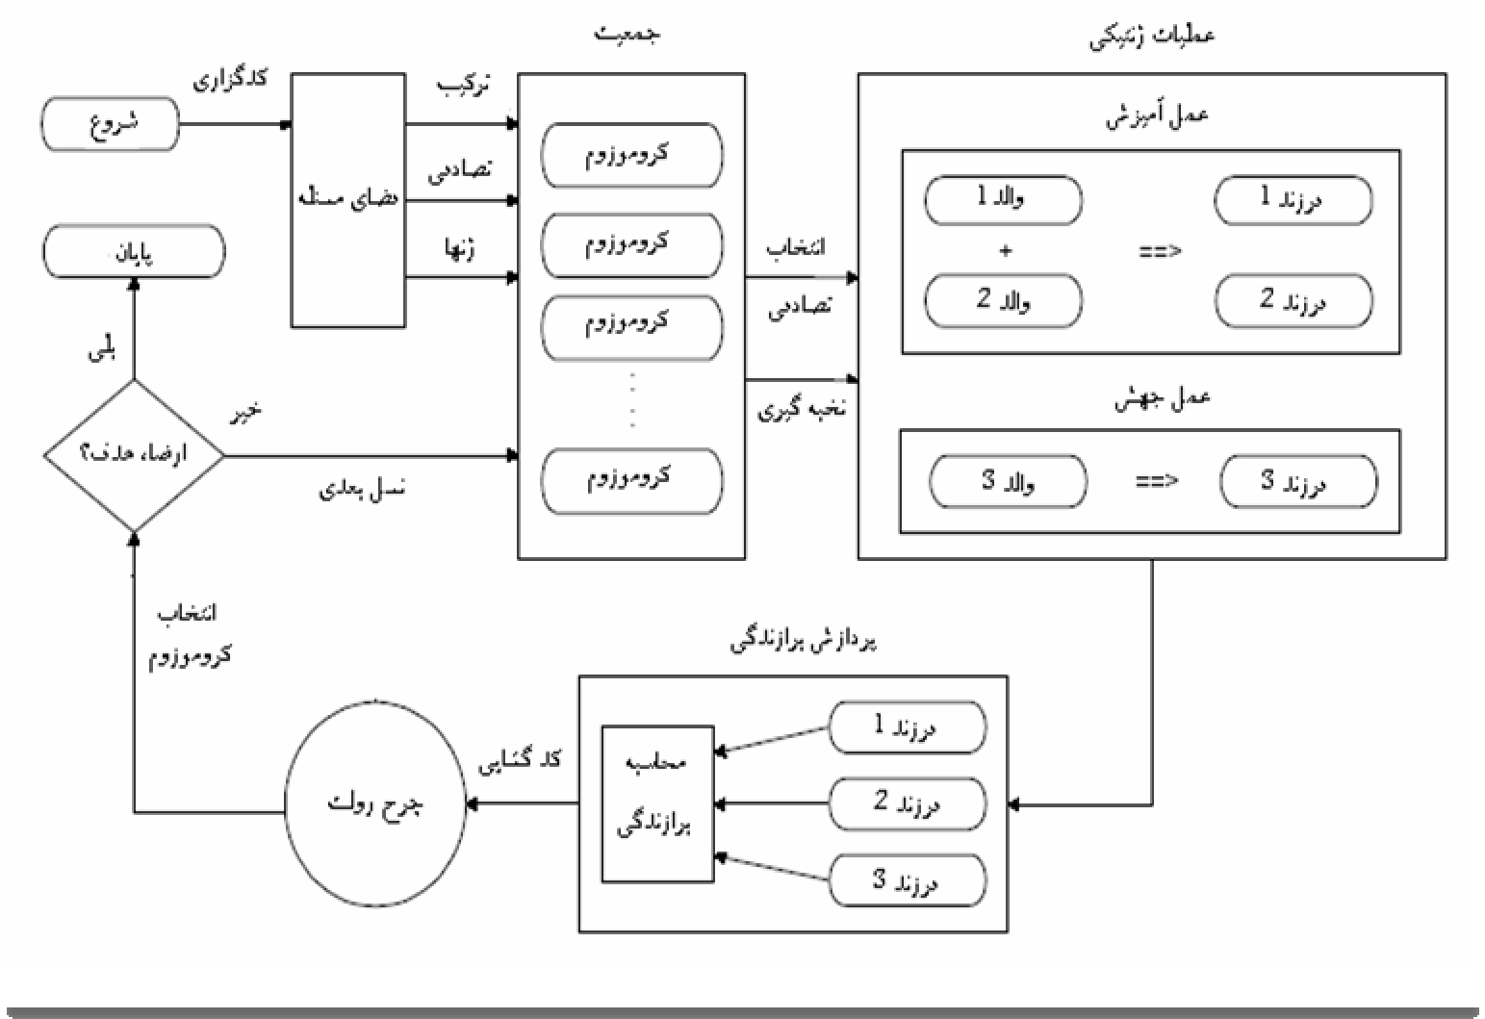

کد کردن
الگوريتم ژنتيك به جاي اين كه بر روي پارامترها يا متغيرهاي مساله كار كند با شكل كد شده آنها سروكار دارد. يكي از روشهاي كد كردن ، كد كردن دودويي مي باشد كه در آن هدف تبديل جواب مساله به رشته اي ازاعداد باينري (درمبناي 2) است.
تعداد بيت هايي كه براي كدگذاري متغيرها استفاده ميشود، به دقت مورد نظربراي جوابها، محدوده تغيير پارامترها و رابطه بين متغيرها وابسته است. رشته يا دنباله اي از بيت ها كه به عنوان شكل كد شده يك جواب از مساله مورد نظر ميباشد ،كروموزوم ناميده ميشود. در حقيقت بيتهاي يك كروموزوم ،نقش ژنها درطبيعت را بازي ميكنند. يكي از ويژگيهاي اصلي الگوريتم هاي ژنتيك آن است كه متناوباً بر روي فضاي كدينگ و فضاي جواب كار مي كنند. اعمال ژنتيك بر روي فضاي كدينگ يا كروموزوم ها اعمال شده، در حالي كه انتخاب و ارزيابي برروي فضاي جواب عمل مينمايد.
درطبيعت نيز به همين شكل است يعني افراد (كروموزوم ها) در يك فضاي حقيقي غير كد شده در حالت فنوتيپ حضور دارند. درصورت كدشدن با هرمكانيزمي حالت ژنوتيپ خود را بروزمي دهند.
ذكر اين نكته ضروري است كه هر زمان كه از كدينگ صحبت به ميان مي آيد بطور پيش فرض منظور كد كردن از نوع باينري مي باشد(رشته هاي دودويي). همچنين ساختمان داده مورد استفاده بطور پيش فرض، رشته است.

کدینگ باینری
اين تبديل ، تبديل استاندارد در الگوريتم هاي ژنتيك مي باشد . كدگذاري باينري ساده ترين كد گذاري و بهترين تبديل براي عملگرهاي ژنتيك است اما در مسائل پيچيده اين نوع تبديل چندان مناسب نيست چون معموًلاً باعث مي شود طول كروموزوم ها براي نگهداري اطلاعات پاسخ ، بسيار بزرگ شود. در تبديل باينري، اعضاي جمعيت به رشتهايي از 0 ها و 1 ها تبديل مي شوند. به عنوان مثال فرض كنيد الگوريتم ميخواهد ماكزيمم تابع F(x,y,z) را پيدا كند .در نظر بگيريد جستجو بايد در اعداد صحيح مثبت و در محدوده 0 تا 255انجام شود هر پاسخ ممكن شامل سه عدد x و y و z ميباشد. طول هر عدد در محدوده موردنظر مساله در تبديل باينري حداكثر 8 بيت ميباشد اگرهركروموزوم را به صورت xyz در نظر بگيريم بنابراين براي پوشش دادن به تمام پاسخهاي ممكن لازم است طول كروموزوم 24- 8 × 3 بيت باشد .براي اين مساله كروموزوم I ميتواند به شكل زير باشد.
C = 1101010 11100011 00110111
در همين مساله اگر لازم باشد اعداد منفي نيز جستجو شود ميتوان يك بيت به ابتداي هر رشته اضافه كرد كه مثلا اگر 0 باشد، عدد، مثبت و اگر 1 باشد عدد، منفي در نظرگرفته شود
000000001 =1
100000001 = - 1
تبديل اعداد اعشاري نيز ميتواند با استفاده از چنين تمهيداتي انجام شود
البته براي اين نوع كدينگ دو روش در قسمت نمايش رشته ها به طور كامل بيان شده است.

کدینگ جایگشتی
در بسياري از مسايل مانند مساله فروشنده دوره گرد با جايگشتهاي مختلفي از مجموعه راه حل ها روبرو هستيم.
در اين مساله تعدادي شهر داريم كه فاصله ميان آنها معلوم است و با شروع از يك شهر و ختم به همان شهر:
1- از تمام شهرها فقط و فقط يكبار عبور نمائيم.
2- كمترين مسافت ممكنه را طي نماييم.
نكته اي كه در اينجا مهم است و باعث شده تا كدينگ باينري روش مناسبي براي اين مساله نباشد، اين نكته است كه حتما بايد برش ميان دو والد بنحوي صورت بگيرد كه هيچ عنصر تكراري وجود نداشته باشد.
روش تك نقطه به اين شكل اصلاح ميشود كه تمام قسمت قبل از نقطه برش در والد اول عينا در فرزند كپي ميگردد. بقيه ژنهاي والد اول كه مطمئناً هنوز در فرزند تكرار نشده اند,مطابق با ترتيب قرار گرفتنشان در والد دوم در فرزند كپي ميشوند.
Single point crossover

البته درحالت جايگشتي ميتوان ازPMX هم استفاده نمود.

I H D|B C J |A G E F I H D|E F G |A C B J
H C A|E F G|I B D J H G A|B C J |I E D F
Partially Mixed Crossover
براي جهش نيز از مكانيزم زير استفاده ميشود:
دو موقعيت كاملا دلخواه انتخاب شده و جاي آنها با يكديگر تعويض ميشود.
(1 2 3 4 5 6 8 9 7) => (1 8 3 4 5 6 2 9 )7

کدینگ درخت
دراين نوع كد گذاري يك درخت دودويي براي عبارت (كروموزم) تشكيل مي دهيم كه معادل درخت پارس است و تمام اعمال مربوط به درخت پارس بر روي درخت قابل انجام است.
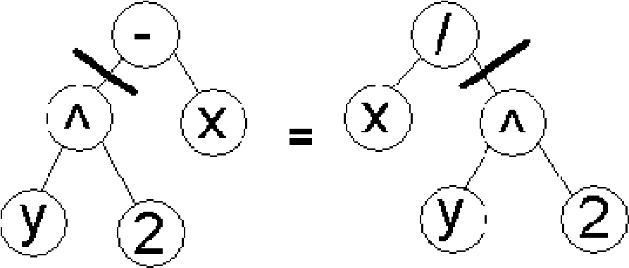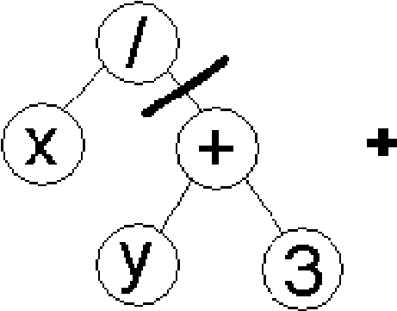
براي جهش هم يك نود دلخواه تغيير ميكند.

نمایش رشته ها
نمايش مناسب رشته ها به ويژگي هاي فضاي جستجو بستگي دارد ولي معمولا به صورت رشته هاي دودوئي نمايش داده مي شوند. در حل با الگوريتم ژنتيك متغير ها عموما به صورت دودوئي و با طول رشته ثابت كد گذاري مي شوند. براي حل يك مساله بهينه سازي به كمك الگوريتم ژنتيك ابتدا متغير هاي مستقل مساله را تشخيص داده ميشود و دامنه تغييرات معين مي شود .
بنابر اينكه هر متغير پيوسته يا گسسته باشد يكي از روش هاي زير را انتخاب مي شود:
الف) متغير هاي پيوسته:
با فرض اينكه متغير مورد نظر از Xmin تا Xmax در حال تغيير باشد و براي نشان دادن ان از يك رشته بيتي استفاده شده باشد.
ب) متغير هاي گسسته:
معمولا در مسائل طراحي استفاده از متغير هاي گسسته اجتناب ناپذير است. براي مثال مي توان از انتخاب جنس مواد و يا استفاده از جداول استاندارد نام برد. در هر يك از موارد با فرض اين كه متغير مورد نظر داراي n مقدار قابل قبول باشد. طول زير رشته معادل ان از رابطه زير بدست مي ايد.

نتيجه گیری
الگوریتم ژنتیک دارای مزایای بسیاری است که آن را به یکی از الگوریتم‌های محبوب و قدرتمند برای حل مسائل بهینه‌سازی و جستجوی بهینه می‌کند. برخی از مزایای اصلی الگوریتم ژنتیک عبارت‌اند از:
توانایی پیدا کردن راه حل‌های بهینه: الگوریتم ژنتیک به دلیل استفاده از مفهوم تکامل طبیعی، قادر است به راه حل‌های بهینه برای مسائل پیچیده و فضاهای جستجوی بزرگ دست یابد. این الگوریتم معمولاً توانایی پیدا کردن راه حل‌های نزدیک به بهترین راه حل ممکن را دارد.
قابلیت جستجوی موازی: الگوریتم ژنتیک از طریق استفاده از جمعیتی از راه حل‌های پتانسیلی، قابلیت جستجوی موازی را داراست. این به این معنی است که می‌توان چندین نسل را به طور هم‌زمان پردازش کرده و در نتیجه سرعت جستجو را افزایش داد.
مقاومت در برابر گیر کردن در مینیمم‌های محلی: الگوریتم ژنتیک، به دلیل جستجو در فضای جستجوی گسترده، معمولاً مقاومت بالا در برابر گیر کردن در مینیمم‌های محلی دارد.
مراجع
- عباس راستگو - رضا شفيعي زاده - طراحي و تركيب بندي مكانيزم ها به كمك الگوريتم ژنتيك.
- محمد جوادي – الگوريتم ژنتیك – انتشارات دانشگاه امام حسين.
- سايت برنامه نويس
- مجله علم و كامپيوتر
- پاورپوينت koza
- http://www.cgm.cs.mcgill.ca
- www.sharifthinktank.com
- دانشكده كامپيوتر دانشگاه McGill كانادا
پانویس ها
Header
Footer

